Ecological Vineyards Governance Activities for Landscape’s Strategies
ecovinegoals.adrioninterreg.eu
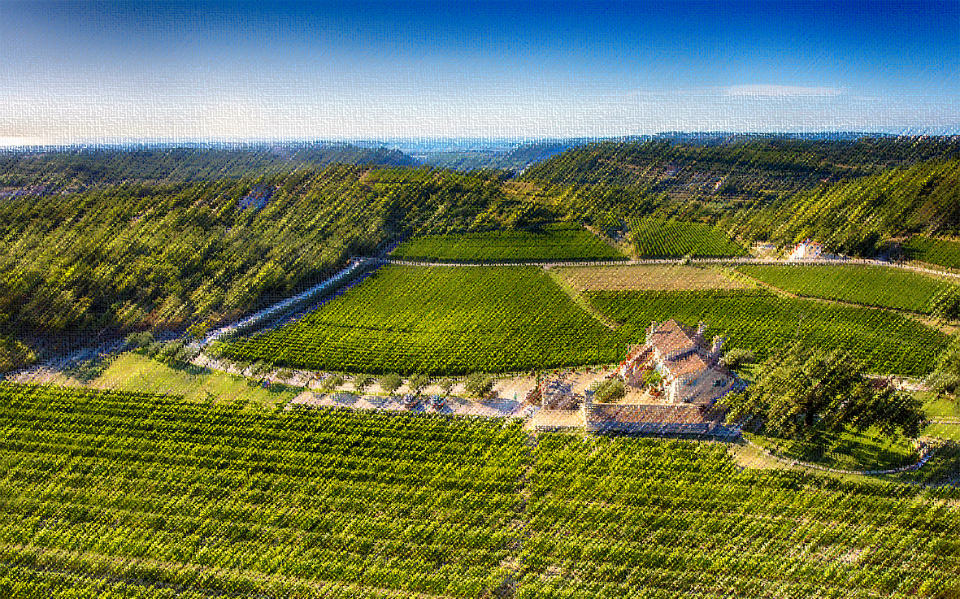

FONDACIJA BIZNIS START CENTAR BAR

POZIVAJU VAS NA RADIONICU:

BUDUĆNOST VINOGRADARSTVA I VINARSTVA CRMNICE

DATUM I VRIJEME
OD 29.11.2021. DO 01.12.2021.
OD 10:00 – 15:30 ČASOVA
LOKACIJA:
BIZNIS START CENTAR BAR, BULEVAR REVOLUCIJE BB,
POSLOVNI CENTAR KULA A, SPRAT 5

Poštovani,

Pozivamo Vas da prisustvujete radionici na temu “Budućnost vinogradarstva i vinarstva Crmnice” koja ima za cilj da kroz participativni pristup razvije plan agroekološke tranzicije vinograda Crmnice.

Radionica se sprovodi u okviru projekta ECOVINEGOALS koji se bavi suzbijanjem konvencionalnih i intenzivnih praksi u vinogradarstvu, ukazivanjem na negativne efekte koji imaju na zemljišne i vodne resurse, kao i na kvalitet vazduha, biodiverzitet i sve ostale usluge ekosistema. Projekat pomaže u razvoju strategija, akcionih planova, alata i ojačanju svih kapaciteta neophodnih za agro-ekološku tranziciju vinogradarskih područja. Sredstva za realizaciju projekta obezbijeđena su iz transnacionalnog Interreg V-B Jadransko-jonskog programa saradnje - Adrion. Projekat se realizuje na teritoriji 6 zemalja – Italije, Slovenije, Hrvatske, Grčke, Crne Gore i Srbije. Nosilac projekta je Razvojna agencija VEGAL iz Italije. Odgovorni partneri za Crnu Goru su Biznis start centar Bar (BSC Bar) i Opština Bar.

Participativno upravljanje agroekološkom tranzicijom vinograda je proces koji uključuje sve važne zainteresovane strane pilot područja, što je u slučaju Crne Gore vinogradarsko područje Crmnice, a koje će zajednički raditi na izradi Akcionog plana za agroekološku tranziciju intenzivnih vinogradarskih oblasti. Akcioni planovi će definisati budućnost vinogradarstva i vinarstva jer će služiti kao osnov za izradu transnacionalne strategije za agroekološku tranziciju na nivou cijele jadransko – jonske regije.

Molimo Vas da potvrdite Vaše učešće na radionici najkasnije do 24.11.2021. godine na e-mail adresu: v.antunicevic@bscbar.org ili na broj telefona 069379258.

